Universidad del Valle de Guatemala

Programación Orientada a Objetos

Josué Samuel Argueta Hernández

211024

Entrega 2, Programación del prototipo

Retroalimentación de los usuarios

**Experiencia por parte de los potenciales usuarios**

En esta fase del proyecto, se ha desarrollado una parte del juego y se ha presentado el diseño a los usuarios potenciales, a continuación se presentan los resultados.

**Comentario 1:**

“Me gusto el fondo que posee el juego, así como el personaje con el cual se representa el jugador, considero que es una idea minimalista”

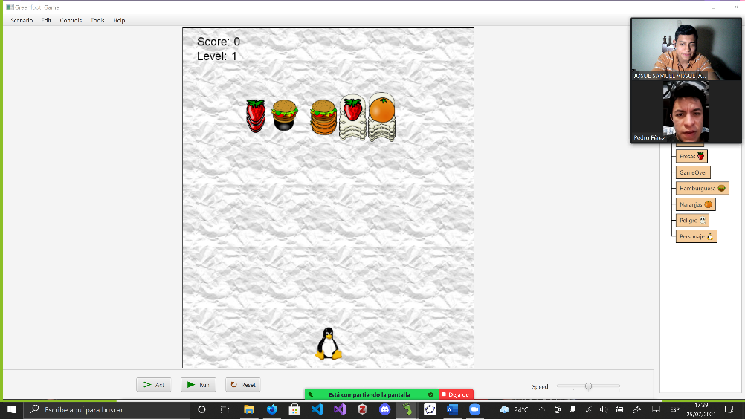

**Comentario 2:**

“está muy bonito, con gráficos sencillos, pero buen juego, entretenido, 4 estrellas 🌟✨ de 5”

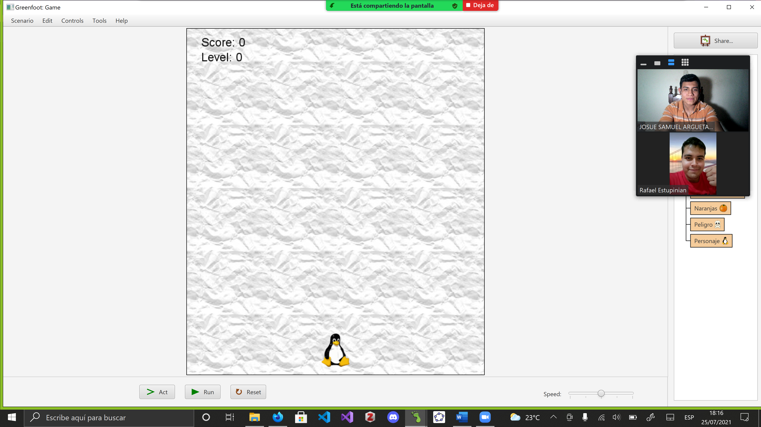

Después de esta 2da vista por parte de los usuarios, se obtuvieron comentarios positivos sobre la apariencia del videojuego. No se pudo darles la experiencia de la funcionalidad del juego, debido a que es una etapa Beta del mismo, con lo cual, tiene muchos defectos presentes, los cuales se deben arreglar para la última entrega.

|  |  |  |
| --- | --- | --- |
| Tarea | Fecha para realizar | Fecha en que se entregó |
| Crear el mundo del juego | 18/07/2021 | 19/07/2021 |
| Creación de los objetos que dan puntos | 19/07/2021 | 20/07/2021 |
| Creación de los objetos que quitan puntos y determinan si finaliza el juego. | 21/07/2021 | 23/07/2021 |
| Agregar contador de puntos y niveles. | 23/07/2021 | 23/07/2021 |
| Pulir errores en el código | 24/07/2021 | Sin entregar |